**Príklady dvojitej kariéry úspešných športovcov**

**Doc. PaedDr. Mariárn Vanderka, PhD.**

Rodák z Ružomberka je dekanom FTVŠ UK. Habilitoval sa vo vedách o športe. V minulosti patril k popredným slovenským šprintérom, na OH 2000 v Sydney štartoval v behu na 200 m a v štafete na 4 x 400 m, Slovensko potom reprezentoval aj na ZOH 2002 v Salt Lake City v štvorboboch.

**Jozef Gönci**

(nar. v Košiciach) je slovenský športový [strelec](https://sk.wikipedia.org/wiki/%C5%A0portov%C3%A1_stre%C4%BEba), ktorý získal bronzové medaily na olympijských hrách v roku [1996](https://sk.wikipedia.org/wiki/1996) a [2004](https://sk.wikipedia.org/wiki/2004). Celkovo reprezentoval na 4 olympiádach. Je absolventom Fakulty telesnej výchovy a športu Univerzity Komenského v Bratislave. Pracuje ako projektový manažér vo Vojenskom športovom stredisku Dukla Banská Bystrica. Je tiež trénerom v streleckom oddiele VŠC Dukla Banská Bystrica a okrem toho aj štátnym trénerom pre puškové disciplíny na Slovenskom streleckom zväze a v exekutíve SOV pracuje v Komisii športovcov.

**Slavomír Kňazovický**,

(nar. v Piešťanoch), bývalý [slovenský](https://sk.wikipedia.org/wiki/Slovensko) reprezentant v [rýchlostnej kanoistike](https://sk.wikipedia.org/wiki/R%C3%BDchlostn%C3%A1_kanoistika), je absolventom Športovej školy v Trenčíne. Bol účastníkom [Olympijských hier v roku 1992](https://sk.wikipedia.org/wiki/Letn%C3%A9_olympijsk%C3%A9_hry_1992) v [Barcelone](https://sk.wikipedia.org/wiki/Barcelona), v roku [1996](https://sk.wikipedia.org/wiki/Letn%C3%A9_olympijsk%C3%A9_hry_1996) v [Atlante](https://sk.wikipedia.org/wiki/Atlanta) ([USA](https://sk.wikipedia.org/wiki/Spojen%C3%A9_%C5%A1t%C3%A1ty)), kde získal striebornú [medailu](https://sk.wikipedia.org/wiki/Medaila) a v roku [2000](https://sk.wikipedia.org/wiki/Letn%C3%A9_olympijsk%C3%A9_hry_2000) v [Sydney](https://sk.wikipedia.org/wiki/Sydney). V roku [1998](https://sk.wikipedia.org/wiki/1998) sa stal majstrom [Európy](https://sk.wikipedia.org/wiki/Eur%C3%B3pa).

**Peter Korčok**

(nar. v Šahách) - viacnásobný účastník OH (2000, 2004 a 2008), reprezentant Slovenska v chôdzi. Úspešne ukončil doktorandské štúdium s titulom PhD. Je predsedom Slovenského atletického zväzu a členom VV SOV. V roku 2016 je šéfom slovenskej olympijskej výpravy na OH v Rio de Janeiro.

**Juraj Bača**

(nar. v Komárne) – rýchlostný kanoista je dvojnásobným majstrom sveta v štvorkajaku na 1000  metrov, dvojnásobným majstrom sveta vo štvorkajaku na 500 metrov. Tiež sa môže pýšiť titulom majstra sveta vo dvojkajaku na 500 a 10000 metrov. Stal sa držiteľom bronzovej medaily na OH v Aténach v roku 2004. Je absolventom Strednej športovej školy v Komárne. V súčasnosti pôsobí ako manažér v **Elements resort v** Šamoríne.

**Martina Moravcová**

(nar. v Piešťanoch) je bývalá [slovenská](https://sk.wikipedia.org/wiki/Slovensko) [plavkyňa](https://sk.wikipedia.org/wiki/Plavky%C5%88a), držiteľka dvoch strieborných [olympijských](https://sk.wikipedia.org/wiki/Olympijsk%C3%A9_hry_(modern%C3%A9)) medailí. Slovensko reprezentovala na [olympiádach v rokoch 1996](https://sk.wikipedia.org/wiki/Letn%C3%A9_olympijsk%C3%A9_hry_1996), [2000](https://sk.wikipedia.org/wiki/Letn%C3%A9_olympijsk%C3%A9_hry_2000), [2004](https://sk.wikipedia.org/wiki/Letn%C3%A9_olympijsk%C3%A9_hry_2004), [2008](https://sk.wikipedia.org/wiki/Letn%C3%A9_olympijsk%C3%A9_hry_2008) a Česko-Slovensko na [olympiáde v roku 1992](https://sk.wikipedia.org/wiki/Letn%C3%A9_olympijsk%C3%A9_hry_1992) ešte ako 16-ročné dievča. Je absolventkou Gymnázia v Piešťanoch Študovala na Ekonomickej Univerzite v Bratislave, Bussiness Faculty, Bc a Master of Applied Economy. Taktiež úspešne študovala na Southern Methodist University, USA (1995-2000) a trénovala tam až do ukončenia svojej kariéry. Bola slávnostne uvedená do **Siene slávy Southern Methodist University**.

**Matej Tóth**

Majster sveta v chôdzi na 50 km (2015). Je absolventom Filozofickej fakulty Univerzity Konštantína Filozofa v Nitre v odbore žurnalistika (2006). Jeho trénerom je Matej Spišiak (od r. 2013), ktorý študuje na doktorandskom štúdiu na Katedre telesnej výchovy a športu Pedagogickej fakulty UKF v Nitre.

**Danka Barteková**

Je držiteľkou svetového rekordu a bronzovej medaily z LOH v Londýne 2012 v streľbe (skeet). V r. 2013 sa stala najmladším členom MOV! Je absolventkou Univerzity Mateja Bela v Banskej Bystrici, Fakulty politických vied. Záverečnú prácu obhájila na téma Športová diplomacia.

**Podporné stanoviská projektu DC4AC**

Vrcholoví športovci si uvedomujú dôležitosť vzdelávania paralelne popri športovej kariére, čo vyjadrili niektorí aj vo svojich mailoch na podporu nášho projektu:

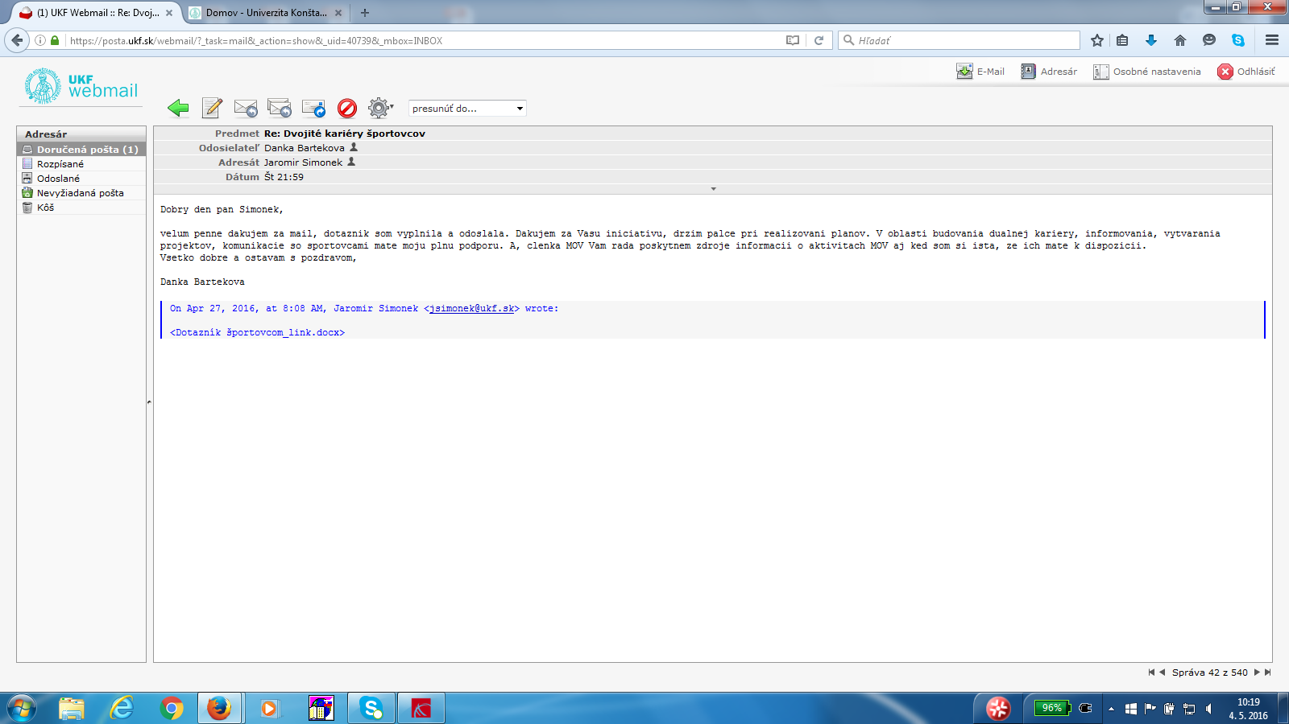

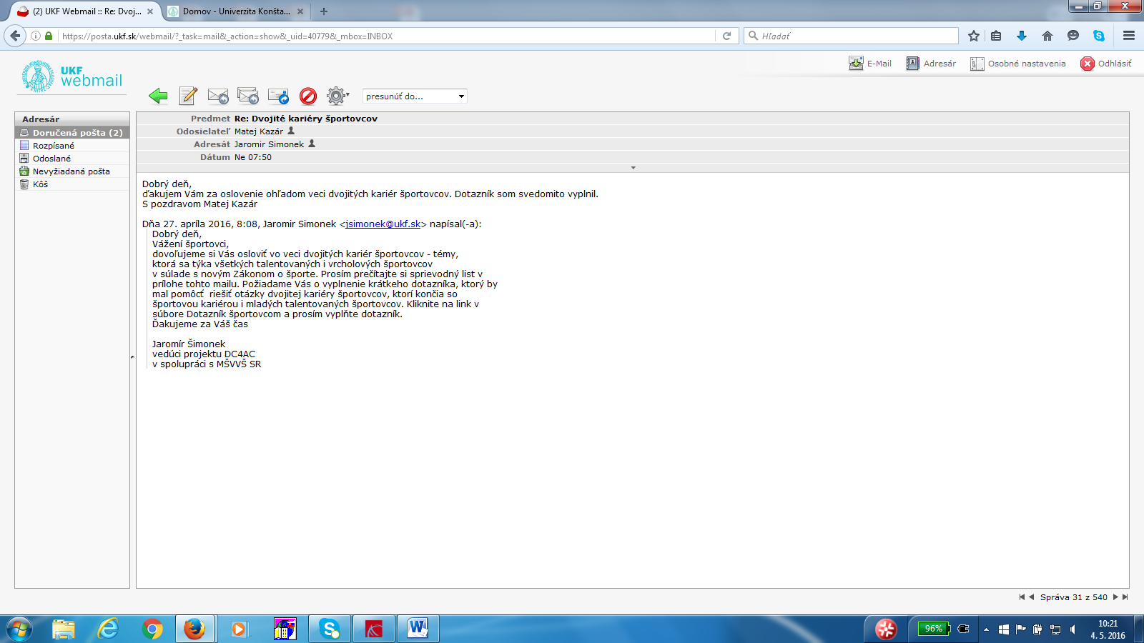

**Ďakujeme za podporu!**